Tillsynsbegäran – information om höga naturvärden i avverkningsanmälan A 15081-2023 i Åsele kommun
Denna tillsynsbegäran behandlar höga naturvärden i avverkningsanmälan A 15081-2023 i Åsele kommun som inkom 2023-03-31 och omfattar 6,4 ha.
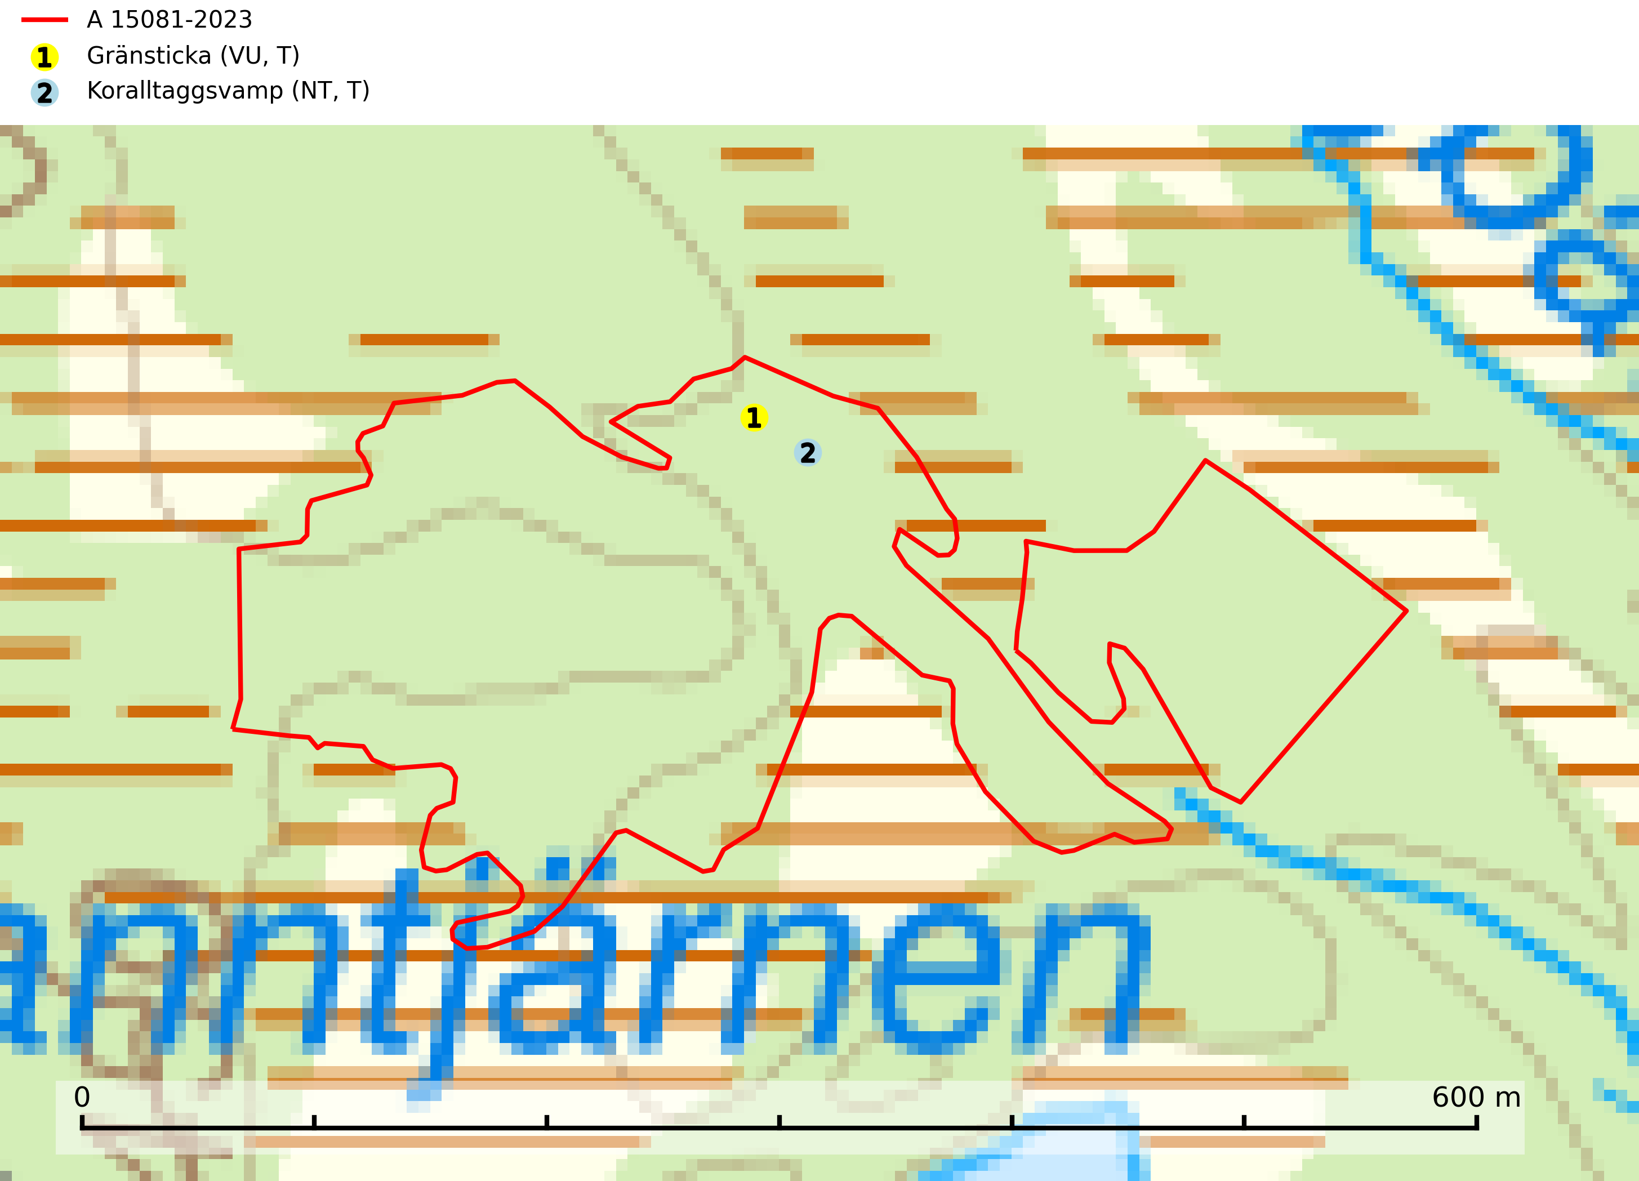
Figur 1. Fyndplatser för naturvårdsarter i avverkningsanmälan. Markörer utan svart kant är placerade på fyndplatsen. Markörer med svart kant är placerade vid sidan av fyndplatsen och har ett svart streck som visar fyndplatsens exakta position. Kartans mittpunktskoordinat är N 7150838, E 626293 i SWEREF 99 TM.
I avverkningsanmälan finns fynd av 2 naturvårdsarter, varav 2 är rödlistade och 2 är typiska (T): gränsticka (VU, T) och koralltaggsvamp (NT, T). Se Figur 1.

Tillsynsbegäran
Vi begär härmed att Skogsstyrelsen fattar beslut enligt miljöbalken som säkerställer att skogens höga naturvärden bevaras samt att EU-lagstiftning efterlevs och att artskyddsbrott förhindras.
Vi önskar även ta del av de ställningstaganden och beslut som myndigheten meddelar till följd av aktuell avverkningsanmälan och föreningens inlaga (se 34 § förvaltningslagen).

Naturvårdsarter och fridlysta arter
Nedan följer beskrivningar av de naturvårdsarter och fridlysta arter som har sina livsmiljöer och växtplatser i den avverkningsanmälda skogen. De påträffade naturvårdsarterna är ett tydligt kvitto på att det rör sig om en skog med höga naturvärden.
Gränsticka (VU) är en mycket bra signalart inom hela sitt utbredningsområde. Den är huvudsakligen knuten till restbestånd av barrnaturskog och förekommer med ett tydligt optimum i orörda eller måttligt påverkade gamla granskogar där det föreligger långvarig kontinuitet av grov död ved. Den totala populationen bedöms ha minskat och fortsätter att minska i takt med att grankontinuitetsskogar (äldre tidigare icke kalavverkade skogar) minskar i areal. Minskningstakten överstiger gränsvärdet för sårbar (VU). Lokaler som hyser arten bör undantas från skogsbruk, speciellt i mellersta och södra Sverige. Gränsticka är typisk art för 9010 Taiga (SLU Artdatabanken, 2026; Nitare & Skogsstyrelsen, 2019).
Koralltaggsvamp (NT) är i hela landet en mycket bra signalart som nästan enbart påträffas i skogsområden med höga naturvärden. Arten hotas av brist på död ved. Ingrepp som innebär att lågor och döda eller skadade träd tas bort missgynnar arten. En slutavverkning, skoglig gallring eller annat uttag av virke på växtplatsen som ger ett förändrat lokalklimat innebär ett direkt hot liksom överföring av lövskog till barrskog. Koralltaggsvamp är typisk art för 9010 Taiga, 9050 Näringsrik granskog och 9030 Landhöjningsskog (SLU Artdatabanken, 2024; Nitare & Skogsstyrelsen, 2019).

